- 学生登录账号，在左侧菜单下载中心里，点击导出全部。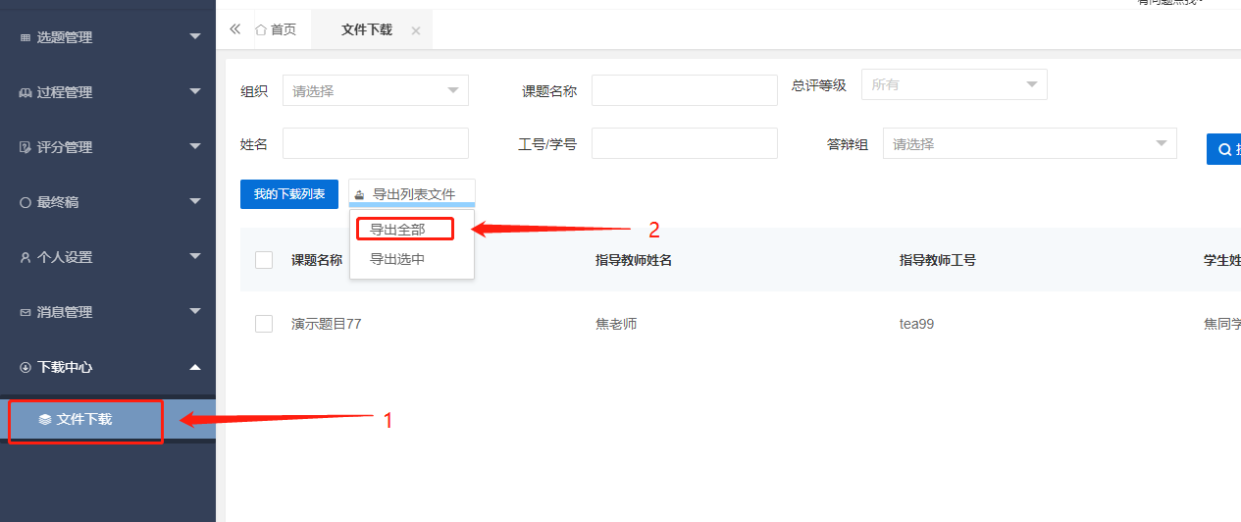

- 勾选自己需要导出的文件，点击确认按钮。

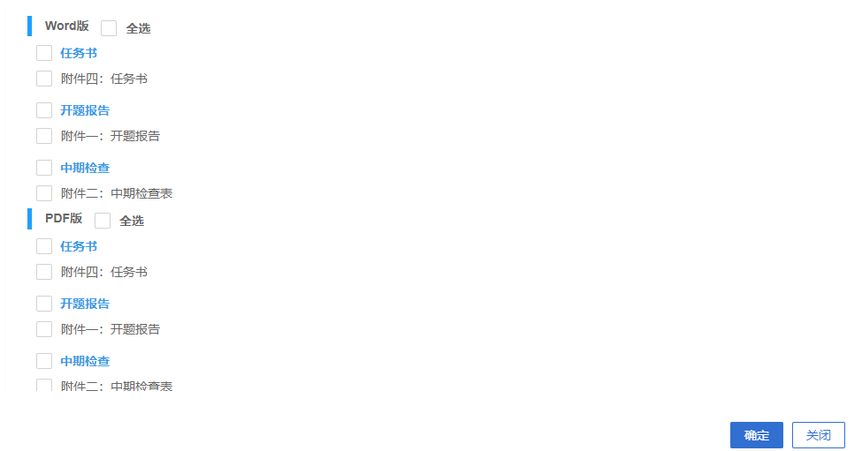
- 下载文件，打包过程大概需要1-2分钟，没有反应可以点刷新。
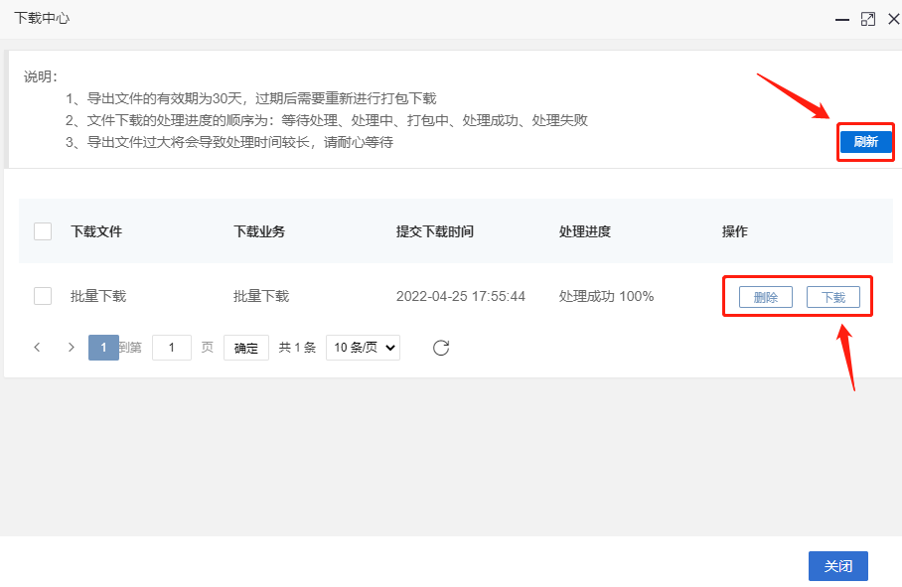
后面还需要进入，点击我的下载
